
Об утверждении образцов дипломатического и служебного паспортов Республики Казахстан и требований к их защите
Приказ и.о. Министра иностранных дел Республики Казахстан от 1 декабря 2023 года № 11-1-4/669. Зарегистрирован в Министерстве юстиции Республики Казахстан 8 декабря 2023 года № 33745
В соответствии с подпунктом 1) статьи 27 Закона Республики Казахстан "О документах, удостоверяющих личность" и с подпунктом 66-1) пункта 15 Положения о Министерстве иностранных дел Республики Казахстан, утвержденного постановлением Правительства Республики Казахстан от 28 октября 2004 года № 1118 ПРИКАЗЫВАЮ:
1. Утвердить:
1) образец дипломатического паспорта Республики Казахстан и требований к его защите согласно приложению 1 к настоящему приказу;
2) образец служебного паспорта Республики Казахстан и требований к его защите согласно приложению 2 к настоящему приказу;
2. Департаменту консульской службы Министерства иностранных дел Республики Казахстан в установленном законодательством Республики Казахстан порядке обеспечить:
1) государственную регистрацию настоящего приказа в Министерстве юстиции Республики Казахстан;
2) размещение настоящего приказа на официальном интернет-ресурсе Министерства иностранных дел Республики Казахстан;
3) в течение десяти рабочих дней после государственной регистрации настоящего приказа в Министерстве юстиции Республики Казахстан представление в Департамент юридической службы Министерства иностранных дел Республики Казахстан сведений о выполнении мероприятий, предусмотренных в подпунктах 1) и 2) настоящего пункта.
3. Контроль за исполнением настоящего приказа возложить на курирующего заместителя Министра иностранных дел Республики Казахстан.
4. Настоящий приказ вводится в действие по истечении десяти календарных дней после дня его первого официального опубликования.
и.о. Министра | А. Бакаев
"СОГЛАСОВАН"
Комитет национальной безопасности
Республики Казахстан
"СОГЛАСОВАН"
Министерство внутренних дел
Республики Казахстан
Приложение 1 к приказу
от 1 декабря 2023 года
№ 11-1-4/669
Образец дипломатического паспорта Республики Казахстан и требования к его защите
1. Дипломатический паспорт Республики Казахстан (далее – паспорт) изготавливается в соответствии с международными требованиями и стандартами, предъявляемыми к машиносчитываемым проездным документам.
2. Паспорт выполнен типографским способом на бумаге, изготовленной из хлопка, не имеющей свечения под воздействием ультрафиолетовых лучей, с волокнами, которые флуоресцируют красным и зеленым цветом при ультрафиолетовом излучении.
Паспорт имеет защитные свойства в виде: интаглио печати; печатной нумерации, выполненной рельефным способом печати; ультрафиолетовой защиты; скрытого изображения; бумаги с хаотично распределенными элементами в виде Государственного Флага Республики Казахстан, флуоресцирующими голубым и желтым цветом; флуоресцентной нити; лазерной перфорации серии и номера паспорта; локального водяного знака; защитных графических элементов; антикопировальных элементов; ирисовой печати; защитного элемента - эффекта "затухание"; тангирной сетки; совмещающих изображений; магнитной нити; микрошрифтов и микротекстов.
3. Паспорт представляет собой документ, согласно приложению, к настоящему образцу паспорта и требованиям к его защите, размером 88x125 мм с округленными углами и состоит из обложки, приклеенной к обложке, форзацев и 18 листов (36 страниц).
4. Вертикальное положение паспорта имеет: обложку, страницы 1 и 4 – 35, задний форзац.
5. Горизонтальное положение паспорта имеет: страницы 2, 3.
6. Обложка паспорта темно–зеленого цвета изготавливается из износостойкого материала и подложки, между которыми располагается микросхема (чип с бесконтактным интерфейсом) с антенной, используемая в качестве электронного носителя информации о владельце паспорта.
В микросхеме, имеющей емкость памяти не менее 64 Кб, в защищенном виде хранится графическая и текстовая информация о владельце паспорта.
На внешней стороне передней обложки паспорта размещаются:
в верхней части - надпись на казахском и английском языках:
"ҚАЗАҚСТАН РЕСПУБЛИКАСЫ
REPUBLIC OF KAZAKHSTAN";
в центре - Государственный Герб Республики Казахстан; под Государственным Гербом Республики Казахстан – надпись на казахском и английском языках:
"ДИПЛОМАТИЯЛЫҚ ПАСПОРТ
DIPLOMATIC PASSPORТ";
в нижней части - специальный знак, указывающий на наличие в паспорте электронного носителя информации;
по углам - элементы национального узора.
Надписи, изображение Государственного Герба Республики Казахстан, специальный знак и элементы национального узора выполняются тиснением фольгой золотистого цвета.
7. На переднем форзаце паспорта размещаются:
в центре - Государственный Герб Республики Казахстан;
под Государственным Гербом Республики Казахстан – элемент в виде фрагмента национального орнамента и узорная розетка с элементами национального орнамента;
ниже узорной розетки – номер паспорта.
8. Между передним форзацем и страницей 1 располагается прозрачная пленка с клейкой основой.
9. На странице 1 паспорта размещается надпись на казахском и английском языках:
"Қазақстан Республикасының
Сыртқы істер министрлігі
шет мемлекеттердің барлық құзыретті қызмет
органдарынан дипломатиялық паспорт иесінің
бөгетсіз жүріп-тұруын қамтамасыз
етуді және қажет болған жағдайда заңды
қолдау көрсетіліп, қорғалуын өтінеді.
The Ministry of Foreign Affairs of the
Republic of Kazakhstan requests all competent
authorities of foreign states to permit
the bearer of this diplomatic passport to pass
safely and freely and to give the bearer
all lawful aid and protection in case of need."
10. На странице 2 паспорта располагается вертикальная надпись на казахском и английском языках:
"ҚАЗАҚСТАН РЕСПУБЛИКАСЫ / REPUBLIC OF KAZAKHSTAN".
Ниже надпись в две строки:
"ДИПЛОМАТИЯЛЫҚ ПАСПОРТ/DIPLOMATIC PASSPORT", справа размещены надписи на казахском и английском языках:
"Tүpi / Туре", "Мемлекет коды / Code of state", "Паспорттың № / Passport No.".
с левой стороны место для фотографии размером 45x35 мм.
справа от фотографии размещаются следующие реквизиты:
"Teгi / Surname
Аты / Given name
Азаматтығы / Nationality
Ұлты
Туған күні, айы, жылы / Date of birth
ЖСН / Personal ID No.
Жынысы / Sex
Туған жеpi / Place of birth
Берілген уақыты / Date of issue
Паспорт мерзімі / Date of expiry
Өз қолы / Signature of bearer
Берген мекеме/ Authority".
Графа "Ұлты" в паспорте заполняется только на казахском языке и по желанию владельца при его изготовлении. При отказе владельца указывать национальность графа "Ұлты" не отражается на странице данных паспорта.
Нижняя четверть страницы - машиночитаемая зона, в которой вертикально располагается машиночитаемая запись, состоящая из комбинации букв и цифр, содержащая в соответствии с международными требованиями и стандартами, предъявляемыми к машиночитаемым проездным документам, основную информацию, имеющуюся в этом документе.
11. Страница 2 паспорта защищается специальной ламинирующей пленкой, которая представляет собой прозрачный голографический слоистый материал, производящий множество визуальных эффектов, сохраняя высокую яркость и высокое разрешение дизайна и характеристик.
12. На странице 3 паспорта вертикально размещается надпись на казахском и английском языках:
"СЫРТҚЫ ІCTEP МИНИСТРЛІГІНІҢ ҚЫЗМЕТТІК БЕЛГІЛЕРІ ҮШІН
FOR OFFICIAL USE OF THE MINISTRY OF FOREIGN AFFAIRS".
Страница 3 паспорта предназначена для размещения служебных отметок Министерства иностранных дел Республики Казахстан о дипломатической должности владельца при выезде в длительную заграничную командировку. Если страница 3 использована, то отметки производятся на другой свободной странице паспорта.
13. Страницы 4-35 паспорта предназначены для размещения виз иностранных государств и отметок пунктов пропуска пограничного контроля Республики Казахстан и иностранных государств о пересечении государственных границ. Вверху страниц размещается надпись на казахском и английском языках:
"ВИЗАЛАР / VISAS".
14. На странице 36 паспорта размещается надпись на казахском и английском языках:
"ОСЫ ПАСПОРТ
36 БЕТТЕН ТҰРАДЫ
THIS PASSPORT CONTAINS
36 PAGES
Бұл паспорт Қазақстан Республикасының
меншігі болып табылады, ал оның иесі
Қазақстан Республикасының қорғауында
This passport is the property of the Republic
of Kazakhstan and its holder is under
the protection of the Republic of Kazakhstan".
15. На заднем форзаце паспорта размещается надпись на казахском и английском языках:
"Бұл дипломатиялық паспорт сезгіш электрондық
технологиямен жабдықталған және де басқа
электрондық құрылғылар сияқты дәл сондай
мұқият қарауды қажет етеді. Оның тиісті түрде
жұмыс icтеуіне кепілдік беру үшін ұқыптап ұстаңыз,
оны бүкпеніз, теспеңіз, шектен тыс температурадан
немесе шектен тыс ылғалдылыктан сақтаңыз.
This diplomatic passport contains sensitive electronic
technology and should be handled with the same care as
other electronic devices. To ensure that it functions
properly, please do not bend, perforate or subject it to
extreme temperatures or excessive moisture.
Бұл дипломатиялық паспорт Қазақстан
Республикасына шетелдік сапардан
оралғаннан кейін Қазақстан Республикасының
Сыртқы істер министрлігіне тапсырылады."
16. Номер паспорта, состоящий из девяти буквенно-цифровых символов (два буквенных символа и семизначный цифровой номер), нанесен методом лазерной перфорации на всех страницах, начиная с 1 страницы, и заканчивается на заднем форзаце паспорта.
17. Номера страниц паспорта со страницы 4 по страницу 35 расположены в нижних углах. На страницах 1-3, 36 нумерация отсутствует.
18. В бумажную массу встроена защитная нить с одной стороны листа с чередующимися микротекстом и минитекстом в виде надписи "Қазақстан Kazakhstan", читаемой с обеих сторон листа.
19. В паспорте применяются специально разработанные элементы, предназначенные для повышения сохранности записей или защиты паспорта и произведенных в нем записей от подделок.
Приложение к образцу
дипломатического паспорта
Республики Казахстан
и требованиям к его защите

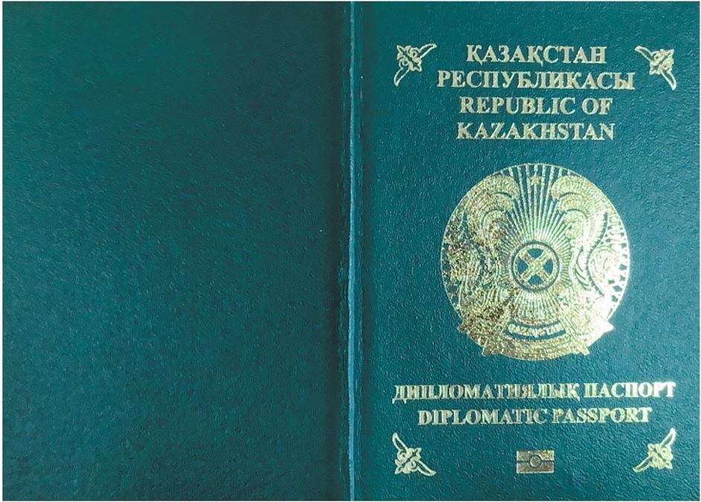

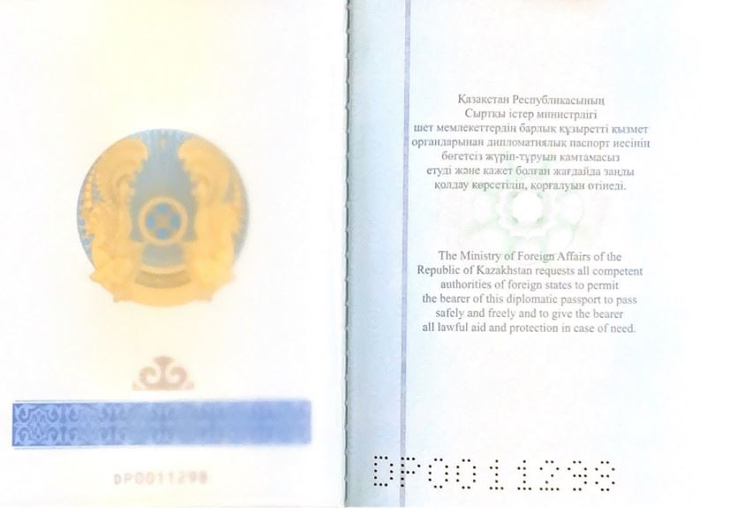

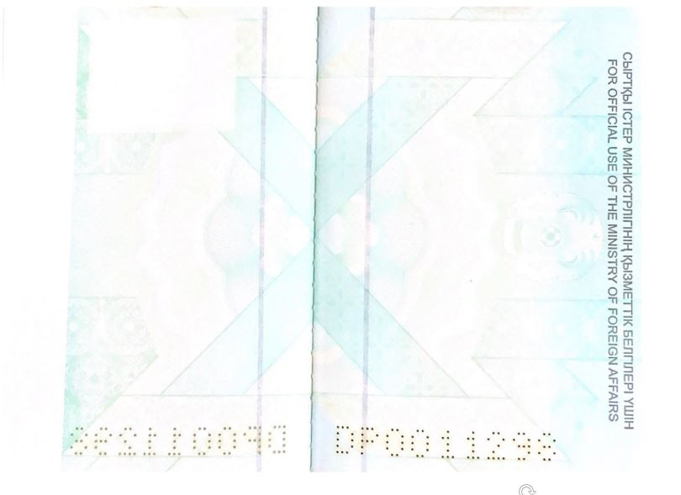

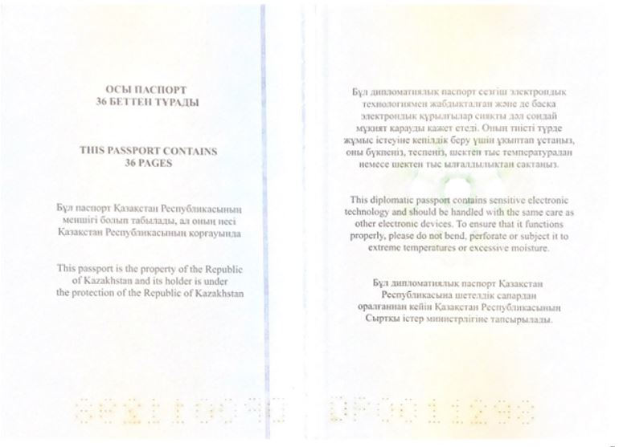

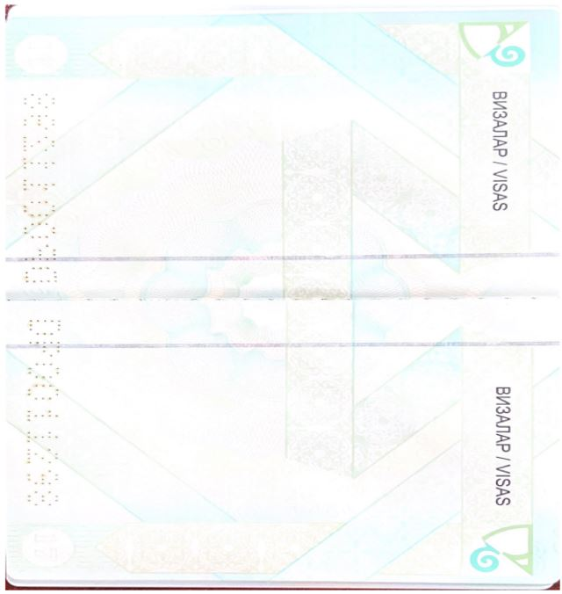

Приложение 2 к приказу
от 1 декабря 2023 года
№ 11-1-4/669
Образец служебного паспорта Республики Казахстан и требования к его защите
1. Служебный паспорт Республики Казахстан (далее – паспорт) изготавливается в соответствии с международными требованиями и стандартами, предъявляемыми к машиносчитываемым проездным документам. 2. Паспорт выполнен типографским способом на бумаге, изготовленной из хлопка, не имеющей свечения под воздействием ультрафиолетовых лучей, с волокнами, которые флуоресцируют красным и зеленым цветом при ультрафиолетовом излучении.
Паспорт имеет защитные свойства в виде: интаглио печати; печатной нумерации, выполненной рельефным способом печати; ультрафиолетовой защиты; скрытого изображения; бумаги с хаотично распределенными элементами в виде Государственного Флага Республики Казахстан, флуоресцирующими голубым и желтым цветом; флуоресцентной нити; лазерной перфорации серии и номера паспорта; локального водяного знака; защитных графических элементов; антикопировальных элементов; ирисовой печати; защитного элемента – эффекта "затухание"; тангирной сетки; совмещающих изображений; магнитной нити; микрошрифтов и микротекстов.
3. Паспорт представляет собой документ, согласно приложению к настоящему образцу паспорта и требованиям к его защите, размером 88x125 мм с округленными углами и состоит из обложки, приклеенных к обложке, форзацев и 18 листов (36 страниц).
4. Вертикальное положение паспорта имеет: обложку, страницы 1, 4 – 35, задний форзац.
5. Горизонтальное положение паспорта имеет: страницы 2, 3.
6. Обложка паспорта черного цвета изготавливается из износостойкого материала и подложки, между которыми располагается микросхема (чип с бесконтактным интерфейсом) с антенной, используемая в качестве электронного носителя информации о владельце паспорта.
В микросхеме, имеющей емкость памяти не менее 64 Кб, в защищенном виде хранится графическая и текстовая информация о владельце паспорта.
На внешней стороне передней обложки паспорта размещаются:
в верхней части - надпись на казахском и английском языках:
"ҚАЗАҚСТАН РЕСПУБЛИКАСЫ
REPUBLIC OF KAZAKHSTAN";
в центре - Государственный Герб Республики Казахстан; под Государственным Гербом Республики Казахстан - надпись на казахском и английском языках:
"ҚЫЗМЕТТІК ПАСПОРТ
SERVICE PASSPORT"
в нижней части - специальный знак, указывающий на наличие в паспорте электронного носителя информации;
по углам - элементы национального узора.
Надписи, изображение Государственного Герба Республики Казахстан, специальный знак и элементы национального узора выполняются тиснением фольгой золотистого цвета.
7. На переднем форзаце паспорта размещаются:
в центре - Государственный Герб Республики Казахстан;
под Государственным Гербом Республики Казахстан - элемент в виде фрагмента национального орнамента и узорная розетка с элементами национального орнамента;
ниже узорной розетки - номер паспорта.
8. Между передним форзацем и страницей 1 располагается прозрачная пленка с клейкой основой.
9. На странице 1 паспорта размещается надпись на казахском и английском языках:
"Шет мемлекеттердің барлық
құзыретті қызмет органдарынан осы
паспорттың иeci, шетелге жол жүруші
Қазақстан Республикасының азаматына
жан-жақты жәрдем көрсету сұралады.
All competent authorities of foreign states
are requested to extend all courtesies
to the bearer of this passport, a citizen
of the Republic of Kazakhstan,
traveling abroad."
10. На странице 2 паспорта располагается вертикальная надпись на казахском и английском языках:
"ҚАЗАҚСТАН РЕСПУБЛИКАСЫ / REPUBLIC OF KAZAKHSTAN".
Ниже надпись в две строки:
"ҚЫЗMETTIК ПАСПОРТ / SERVICE PASSPORT",
справа размещены надписи на казахском и английском языках:
"Tүpi / Туре", "Мемлекет коды / Code of state", "Паспорттың № /Passport No.".
с левой стороны место для фотографии размером 45x35 мм.
справа от фотографии размещаются следующие реквизиты:
"Teгi / Surname
Аты /Given name
Азаматтығы / Nationality
Ұлты
Туған күні, айы, жылы / Date of birth
ЖСН / Personal ID No.
Жынысы / Sex
Туған жері / Place of birth
Берілген уақыты / Date of issue
Паспорт мepзімі / Date of expiry
Өз қолы / Signature of bearer
Берген мекеме / Authority".
Графа "Ұлты" в паспорте заполняется только на казахском языке по желанию владельца при его изготовлении. При отказе владельца указывать национальность графа "Ұлты" не отражается на странице данных паспорта.
Нижняя четверть страницы - машиночитаемая зона, в которой вертикально располагается машиночитаемая запись, состоящая из комбинации букв и цифр, содержащая в соответствии с международными требованиями и стандартами, предъявляемыми к машиночитаемым проездным документам, основную информацию, имеющуюся в этом документе.
11. Страница 2 паспорта защищается специальной ламинирующей пленкой, которая представляет собой прозрачный голографический слоистый материал, производящий множество визуальных эффектов, сохраняя высокую яркость и высокое разрешение дизайна и характеристик.
12. На странице 3 паспорта вертикально размещается надпись на казахском и английском языках:
"СЫРТҚЫ ICTEP МИНИСТРЛІГІНІҢ ҚЫЗМЕТТІК БЕЛГІЛЕРІ YШІH
FOR OFFICIAL USE OF THE MINISTRY OF FOREIGN AFFAIRS".
Страница 3 паспорта предназначена для размещения служебных отметок Министерства иностранных дел Республики Казахстан о должности владельца при выезде в длительную заграничную командировку. Если страница 3 использована, то отметки производятся на другой свободной странице паспорта.
13. Страницы 4-35 паспорта предназначаются для размещения виз иностранных государств и отметок пунктов пропуска пограничного контроля Республики Казахстан и иностранных государств о пересечении государственных границ. Вверху страниц размещается надпись на казахском и английском языках:
"ВИЗАЛАР/VISAS".
14. На странице 36 паспорта размещается надпись на казахском и английском языках:
"ОСЫ ПАСПОРТ
36 БЕТТЕН ТҰРАДЫ
THIS PASSPORT CONTAINS
36 PAGES
Бұл паспорт Қазақстан Республикасының меншігі болып табылады, ал оның иесі Қазақстан
Республикасының қорғауында
This passport is the property of the Republic
of Kazakhstan and its holder is under
the protection of the Republic of Kazakhstan".
15. На заднем форзаце паспорта размещается надпись на казахском и английском языках:
"Бұл қызметтік паспорт сезгіш электрондық
технологиямен жабдықталған және де басқа
электрондық құрылғылар сияқты дәл сондай
мұқият қарауды қажет етеді. Оның тиісті түрде
жұмыс icтеуіне кепілдік беру үшін ұқыптап ұстаңыз,
оны бүкпеңіз, теспеңіз, шектен тыс температурадан
немесе шектен тыс ылғалдылықтан сақтаңыз.
This service passport contains sensitive electronic
technology and should be handled with the same care as
other electronic devices. To ensure that it functions
properly, please do not bend, perforate or subject it to
extreme temperatures or excessive moisture.
Бұл қызметтік паспорт Қазақстан
Республикасына шетелдік іссапардан
оралғаннан кейін Қазақстан Республикасының
Сыртқы icтep министрлігіне тапсырылады."
16. Номер паспорта, состоящий из девяти буквенно-цифровых символов (два буквенных символа и семизначный цифровой номер), нанесен методом лазерной перфорации на всех страницах, начиная с 1 страницы, и заканчивается на заднем форзаце паспорта.
17. Номера страниц паспорта со страницы 4 по страницу 35 располагаются в нижних углах. На страницах 1-3, 36 нумерация отсутствует.
18. В бумажную массу встроена защитная нить с одной стороны листа с чередующимися микротекстом и минитекстом в виде надписи "Қазақстан Kazakhstan", читаемой с обеих сторон листа.
19. В паспорте применяются специально разработанные элементы, предназначенные для повышения сохранности записей или защиты паспорта и произведенных в нем записей от подделок.
Приложение к образцу
служебного паспорта
Республики Казахстан
и требованиям к его защите

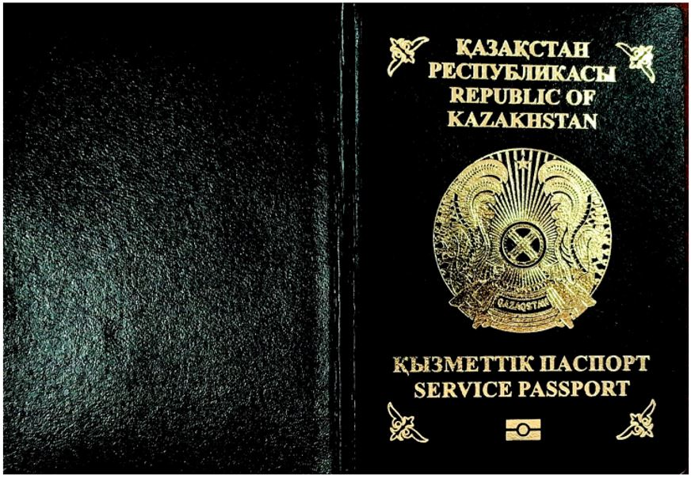

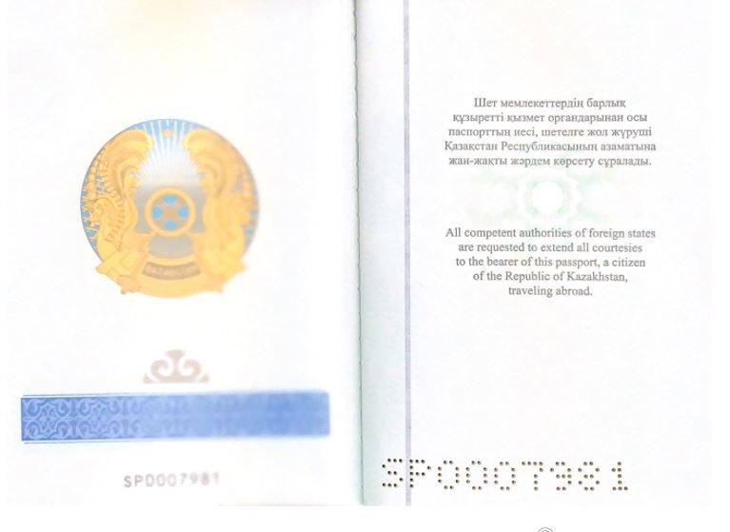

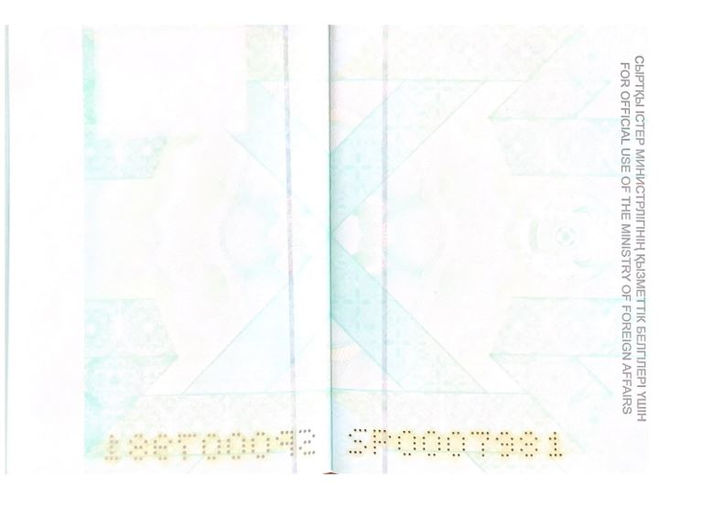

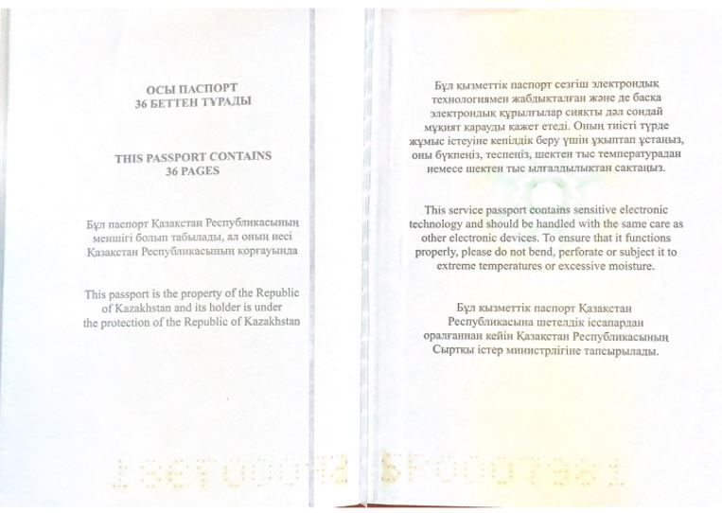

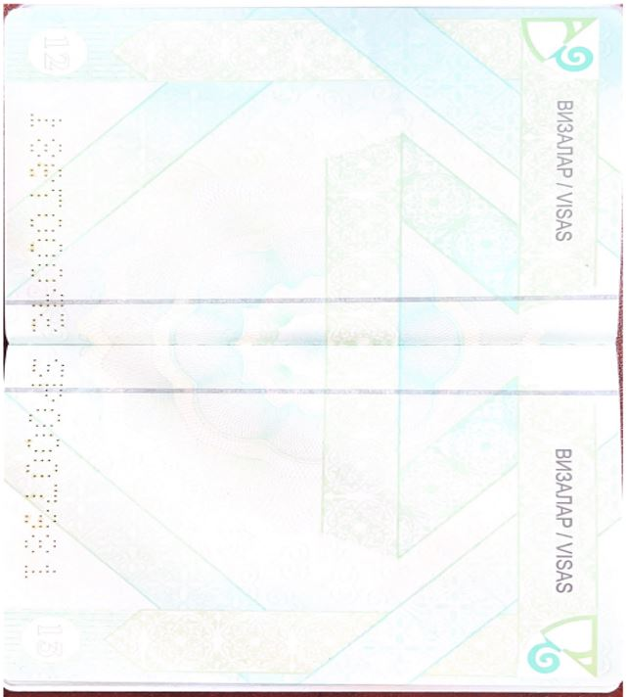

© 2012. РГП на ПХВ «Институт законодательства и правовой информации Республики Казахстан» Министерства юстиции Республики Казахстан

